Beppe Beni style!

Io suono da sempre, illudendomi di portare avanti una espressione originale . . .ma più procedo con l’ età e più guardo i veri talenti disseminati nella rete web e più mi sento d’ assomigliare al Beppe Beni di antica memoria . . . . ciò non mi impedisce di suonare e a volte canticchiare, facendo il verso ai miei riferimenti principali in musica . .
Una cosa è irrinunciabile per me, il calore, il perdono, la complicità, la sopportazione amorevole dei miei amici di sempre e di qualche affezionato estimatore!
Quindi nel segno del Beppe . . . . . . vai con la musica sacralizzata, vai col ballo accompagnato, vai col comico stonato ma corale, vai con il momento della nostalgia e della elegia, vai col romantico spinto e coll’ esistenziale cantautorale . . . vai col ritmo e l’ inventiva . . vai ovviamente col 55% di ERRORI compensabili col 45 % delle trovate musicali e delle costruzioni originali . . . .
THE SHOW MUST GO ON !!!!!
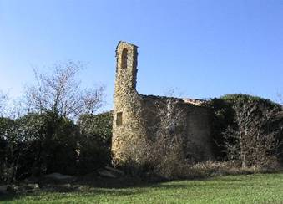
Alfie
Rimmel
Un angelo blù
Introduzione personale
Giombini rievocation
Cantiamo insieme col bicèr davanti
Cantiamo nell’ osteria romana

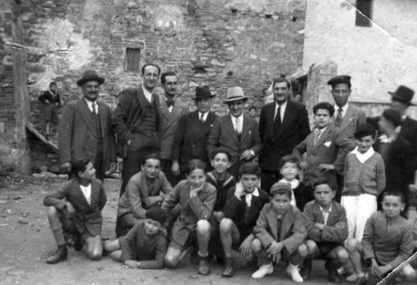
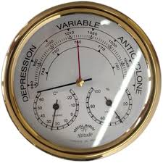
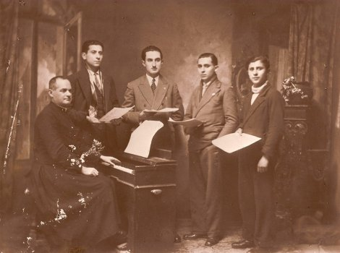
Sereno e variabile: http://www.storiatifernate.it/pubblicazioni.php?&id=985
http://www.altrapagina.it/wp/se-non-eri-iscritto-non-lavoravi/

Arrivederci Roma
Beatles FOREVER
Ennio Morricone
Classica o unica ?
Alpini
FOLK e BIFOLK
Ariano Fallace in music
INNI e AUTOcarica

Le mie
Le vostre
Le nostre
Le loro
Dai, tirate fuori i vostri attrezzi !

